Муниципальное бюджетное дошкольное образовательное учреждение
детский сад «Тополёк»

«Развитие математических представлений
у дошкольников
с общим недоразвитием речи»

Подготовила и провела:
Учитель-логопед
Близнюк С.В.

Новобатайск

Занятия по развитию математических представлений у дошкольников с ОНР носят комплексный характер, позволяют развивать у детей не только математические представления, но и универсальные способности — рефлексию, коммуникативность, самооценку, умение решать проблемные ситуации, а также творческое воображение, зрительно-двигательную координацию. Включение в работу всех анализаторов — зрительного, слухового, двигательного, развитие их слаженной деятельности — обязательное условие успешности занятий в логопедической группе. Особый акцент при этом делается на развитие речевой и мыслительной деятельности, на формирование и актуализацию математического словаря. Интеграция логико-математического и речевого развития основана на единстве решаемых в логопедическом пункте задач.
Учитываются следующие важные факторы, влияющие на содержание математического развития детей:
• личностно-развивающую направленность занятий;
•обеспечение ситуации успеха в разных видах деятельности, требующих проявления интеллектуально-творческих способностей;
• развитие тех структур мышления, на основе которых впоследствии будут формироваться основные математические понятия;
• соответствие осваиваемого содержания возрастным и индивидуальным возможностям детей, ориентированным на зону их ближайшего развития.
* особенности общего и речевого развития дошкольников с ОНР. В связи с тем, что все психические процессы у ребенка развиваются с прямым участием речи, то у ребенка с нарушениями речи при отсутствии коррекционно-развивающих мероприятий замедляется темп интеллектуального развития, отмечаются нарушения зрительного и слухового восприятия и внимания, зрительной и слуховой памяти, трудности в формировании логических операций, проблемы в развитии зрительно-пространственного восприятия. У дошкольников с ОНР затруднены формирование представлений об образе предмета и его символическом изображении, формирование счетных навыков, понимание последовательности счета, поэтому работа по развитию математических представлений у этих детей с использованием рекомендаций программ, созданных для детей массовых детских садов, часто практически невозможна.
На занятиях применяются различные способы познания: обследование, сопоставление, соотнесение, группировка и классификация по признакам, сравнение, экспериментирование.
В основе понедельного планирования занятий по математическому развитию, как и по другим направлениям работы, в соответствии с «Программой коррекционно-развивающей работы» лежит лексический принцип, что позволяет всем специалистам работать над накоплением и актуализацией словаря дошкольников.
В соответствии с «Программой коррекционно-развивающей работы» в средней и старшей логопедических группах проводится одно занятие по развитию математических представлений в неделю с I октября по 1 июня, исключая периоды каникул (первая половина января и первая половина мая). В месяц, таким образом, проводится четыре занятия. Продолжительность занятия — 20 минут в средней группе и 25 минут в старшей группе. Каждое занятие состоит из восьми — десяти этапов. Содержательных заданий на одном занятии не должно быть много, но при этом должна стимулироваться разнообразная деятельность ребенка по исследованию изучаемого понятия и его связей с другими понятиями.
Занятия по развитию математических представлений в средней и старшей группах проводятся в первой половине дня. Как правило, во время проведения занятия воспитателем одна подгруппа детей находится на подгрупповом занятии у логопеда. С отсутствующими детьми воспитатель отрабатывает все задания в совместной деятельности или индивидуально.
При подготовке к каждому из занятий огромную роль играет предварительная работа. Так, проводить знакомство с цифрами не на занятиях, а при подготовке к ним, в совместной и игровой деятельности, на индивидуальных занятиях на протяжении всего учебного года. В совместной деятельности и на индивидуальных занятиях успешнее проходит и формирование временных представлений, а на занятиях они только закрепляются.
Приведу выдержки из «Программы коррекционно-развивающей работы в логопедической группе для детей с ОНР (с 4 до 7 лет)». Это задачи и содержание работы по развитию математических представлений на учебный год для каждой возрастной группы, перечень учебно-дидактических материалов, план-программа работы по периодам.
Средняя группа
ЗАДАЧИ И СОДЕРЖАНИЕ
КОРРЕКЦИОННО-РАЗВИВАЮЩЕЙ РАБОТЫ.
УЧЕБНО-ДИДАКТИЧЕСКИЙ МАТЕРИАЛ
Формировать навыки счета в пределах пяти с участием слухового, зрительного и двигательного анализаторов. Обучать отсчитыванию предметов из большего количества. Ввести в активный словарь количественные и порядковые числительные (в пределах пяти). Учить отвечать на вопросы «Сколько всего?», «Который по счету?»
Формировать умение сравнивать две группы предметов и уравнивать две неравные группы двумя способами: добавляя к меньшей группе недостающий предмет или убирая из большей группы лишний предмет. Совершенствовать умение сравнивать численности множеств в условиях, когда предметы в группах расположены на разном расстоянии друг от друга, отличаются по размерам.
Формировать умение сравнивать предметы по длине, ширине, высоте (путем наложения и приложения). Формировать навык сравнения предметов сразу по двум признакам. Формировать умение сравнивать до пяти предметов разной длины, высоты, раскладывая их в возрастающем и убывающем порядке.
Формировать умение узнавать, различать и называть геометрические формы, соотносить формы предметов с геометрическими фигурами. Обучать группировке геометрических фигур по цвету, форме, размеру.
Совершенствовать навыки ориентировки в пространстве и на плоскости.
Упражнять в различении контрастных и смежных частей суток, определении их последовательности.
Формировать представления о смене времен года и их очередности.
Рекомендуемые игры и упражнения: «Сложи узор», «Больше — меньше», «Волшебные фигуры», «Найди ключи», «Угадай, какая фигура», «Найди лишнюю», «Где чей дом?», «Цветная лесенка», «Эстафета», «Светофор»; «Какая фигура следующая?», «Найди, чем отличаются», «Какая фигура лишняя?; «Три котенка», «Переполох», «Отважные кладоискатели», «Цветик-семицветик», «За грибами», «Праздник»; «Сложи квадрат из частей», «Измени количество», «Измени, добавив», «Измени, убрав».
ОРГАНИЗАЦИЯ
ПРЕДМЕТНО-ПРОСТРАНСТВЕННОЙРАЗВИВАЮЩЕЙ СРЕДЫ В ГРУППОВОМ
ПОМЕЩЕНИИ. ЦЕНТР МАТЕМАТИЧЕСКОГО РАЗВИТИЯ
1. Счетный материал, счетные палочки и материал для группировки по разным признакам (игрушки, мелкие предметы, природный материал).
2. Предметные картинки для счета.
3. Наборы геометрических фигур для магнитной доски и коврографа и комплект объемных геометрических фигур.
4. Занимательный и познавательный дидактический материал, настольно-печатные игры («Логические пары», «Разбери узор», «Что сначала, что потом», «Все о времени», «Запоминай-ка», «Учимся считать», «Волшебное лото», «Танграм», «Колумбово яйцо», «Шнур-затейник», «Логические блоки Дьенеша», «На златом крыльце сидели», «Игры с палочками Кюизенера», «Чудо-крестики Воскобовича», «Сложи узор», «Геометрический паровозик» и др.).
5. Математическое пособие «Устный счет».
6. Математическое пособие «Часы».
7. «Веселая геометрия».
8. Схемы и планы (групповое помещение, кукольная комната, участок детского сада).
9. «Волшебные часы» (времена года, части суток).
10. Рабочие тетради.
11. Часы.
12. Счеты.
13. Задачи-шутки.
14. Ленты широкие и узкие, длинные и короткие разных цветов.
15. Веревочки разной длины, толщины, разных цветов.
16. Пальчиковые бассейны с различными наполнителями.
17. «Волшебные» муфты.
18. «Волшебный» мешочек.
ПЛАН-ПРОГРАММА КОРРЕКЦИОННО-РАЗВИВАЮЩЕЙ РАБОТЫ
I ПЕРИОД {СЕНТЯБРЬ, ОКТЯБРЬ, НОЯБРЬ)
1. Формирование навыков счета в пределах пяти с участием слухового, зрительного и двигательного анализаторов. Обучение отсчитыванию предметов из большего количества. Закрепление в речи количественных и порядковых числительных {один, два, три, четыре, пять, первый, второй, третий, четвертый, пятый). Обучение ответам на вопросы «Сколько всего?», «Который по счету?»
2. Формирование умения сравнивать две группы предметов и уравнивать две неравные группы двумя способами, добавляя к меньшей группе недостающий предмет или убирая из большей группы лишний предмет.
3. Упражнения в различении контрастных и смежных частей суток, определении их последовательности. Введение в пассивный словарь названий частей суток и наречий {утро, день, вечер, ночь, вчера, сегодня, завтра).
4. Формирование умения определять пространственные отношения. Закрепление в пассивном словаре наречий, выражающих пространственные отношения {вверху, внизу, слева, справа, около, рядом, посередине).
5. Формирование умения сравнивать предметы по длине, ширине, высоте (путем наложения и приложения). Введение в пассивный словарь сравнительных прилагательных {выше, ниже, длиннее, короче).
6.Упражнения в узнавании, различении и назывании геометрических форм {круг, квадрат, треугольник, шар, куб) и соотнесении форм предметов с геометрическими фигурами.

II ПЕРИОД {ДЕКАБРЬ, ЯНВАРЬ, ФЕВРАЛЬ)
1. Совершенствование навыков счета в пределах пяти и умения отсчитывать предметы от большего количества. Закрепление в речи порядковых и количественных числительных.
2. Совершенствование навыка сравнения численности множеств. Активизация наречий одинаково, больше на, меньше на.
3. Совершенствование умения ориентироваться во времени суток и активизация в речи названий частей суток и наречий вчера, сегодня, завтра.
4. Совершенствование навыков ориентировки в пространстве и на плоскости и активизация наречий слева, справа, вверху, внизу, около, рядом.
5. Формирование навыка сравнения предметов по двум признакам сразу. Активизация сравнительных прилагательных больше, меньше, длиннее, короче, выше, ниже.
6. Совершенствование навыков различения геометрических фигур, соотнесения форм предметов с геометрическими фигурами, группировки геометрических фигур по цвету, форме, размеру.

III ПЕРИОД (МАРТ, АПРЕЛЬ, МАЙ)
1. Совершенствование навыков количественного и порядкового счета в пределах пяти, правильного использования количественных и порядковых числительных, умения задавать вопросы «Сколько всего?», «Который по счету?» и умения отвечать на них.
2. Совершенствование умения сравнивать численности множеств в условиях, когда предметы в группах расположены на разном расстоянии друг от друга, отличаются по размерам, и уравнивать неравные группы предметов двумя способами.
3. Совершенствование умения сравнивать предметы по двум признакам двумя способами (наложением и приложением).
4. Формирование умения сравнивать до пяти предметов разной длины, высоты, раскладывая их в возрастающем и убывающем порядке. Введение в импрессивную речь сравнительных прилагательных (самый высокий, выше, ниже, самый низкий).
5. Формирование умения определять направление от себя, обозначать словами положение предмета по отношению к себе (спереди, сзади, сверху, снизу, слева, справа, посередине).
6. Закрепление знаний о частях суток, их последовательности.
7. Формирование представлений о смене времен года и их очередности.
Старшая группа
ЗАДАЧИ И СОДЕРЖАНИЕ
КОРРЕКЦИОННО-РАЗВИВАЮЩЕЙ РАБОТЫ.
УЧЕБНО-ДИДАКТИЧЕСКИЙ МАТЕРИАЛ
Формировать навыки количественного и порядкового счета в пределах десяти с участием слухового, зрительного и двигательного анализаторов. Закрепить в речи количественные и порядковые числительные, ответы на вопросы «Сколько всего?», «Который по счету?» Совершенствовать навык отсчитывания предметов из большего количества в пределах десяти.
Учить сравнивать рядом стоящие числа (со зрительной опорой).
Совершенствовать навык сравнения групп множеств и их уравнивания разными способами.
Познакомить с составом числа из единиц в пределах пяти.
Формировать представление о том, что предмет можно делить на равные части, что целое больше части. Учить называть части, сравнивать целое и часть.
Формировать представление о том, что результат счета не и висит от расположения предметов и направления счета.
Формировать навык сравнения двух предметов по величине (высоте, ширине, длине) с помощью условной мерки; определять величину предмета на глаз, пользоваться сравнительными прилагательными (выше, ниже, шире, уже, длиннее, короче). Совершенствовать навык раскладывания предметов в возрастающем и убывающем порядке в пределах десяти.
Учить измерять объем условными мерками.
Совершенствовать умение узнавать и различать плоские и объемные геометрические фигуры {круг, овал, квадрат, прямоугольник, треугольник, шар, куб, цилиндр), узнавать их форму в предметах ближайшего окружения.
Формировать представление о четырехугольнике; о квадрате и прямоугольнике как его разновидностях.
Совершенствовать навыки ориентировки в пространстве и на плоскости. Формировать навыки ориентировки по простейшим схеме, плану. Учить понимать и обозначать в речи положение одного предмета по отношению к другому.
Закрепить представления о смене времен года и их очередности, о смене частей суток и их очередности. Сформировать представление о таком временном отрезке, как неделя, об очередности дней недели.
Рекомендуемые игры и упражнения: «Монгольская игра», «Колумбово яйцо», «Куб-хамелеон», «Уголки»; «Найди недостающую фигуру», «Найди такую же», «Заполни пустые клетки», «Кубики для всех», «Собери лестницу», «Найди выход», «Поймай пингвинов», «Лучший космонавт», «Вычислительная машина»; «Лови, бросай, дни недели называй», «Я начну, а ты продолжи», «Неделя, стройся!»; «Гном строит дом», «Кот и мыши», «Гусеница», «Винни-Пух и его друзья»; «Найди кубик с таким же рисунком», «Измени количество», «Измени фигуру дважды».
ОРГАНИЗАЦИЯ
ПРЕДМЕТНО-ПРОСТРАНСТВЕННОЙ
РАЗВИВАЮЩЕЙ СРЕДЫ В ГРУППОВОМ
ПОМЕЩЕНИИ
ЦЕНТР МАТЕМАТИЧЕСКОГО РАЗВИТИЯ
1. Раздаточный счетный материал (игрушки, мелкие предметы, предметные картинки).
2. Комплекты цифр, математических знаков, геометрических фигур, счетного материала для магнитной доски и коврографа.
3. Занимательный и познавательный математический материал, логико-математические игры (блоки Дьенеша, «Копилка цифр», «Кораблик „Плюх-Плюх", «Шнур-затейник» и др.).
4. Схемы и планы (групповая комната, кукольная комната, схемы маршрутов от дома до детского сада, от детского сада до библиотеки и т.д.)
5. Рабочие тетради.
6. Наборы плоских и объемных геометрических фигур.
7. «Волшебные» часы (части суток, времена года, дни педели).
8. Счеты, счетные палочки.
9. Пальчиковые бассейны.
10. «Волшебный мешочек».
11. «Играйка 10. Считайка».
12. Песочные часы.
13. Условные мерки.
ПЛАН-ПРОГРАММА КОРРЕКЦИОННО-РАЗВИВАЮЩЕЙ РАБОТЫ
I ПЕРИОД {СЕНТЯБРЬ¹, ОКТЯБРЬ, НОЯБРЬ)
1. Формирование навыков количественного и порядкового счета в пределах десяти с участием слухового, зрительного и двигательного анализаторов. Закрепление в речи количественных и порядковых числительных, ответов на вопросы «Сколько всего?», «Который по счету?» Совершенствование навыка отсчитывания предметов из большего количества в пределах десяти.
2. Формирование умения сравнивать рядом стоящие числа (со зрительной опорой).
3. Совершенствование навыка сравнения групп множеств и их уравнивания разными способами.
4. Ознакомление с составом числа в пределах пяти.
5. Формирование представления о том, что предмет можно делить на равные части, что целое больше его части.
6. Формирование представления о том, что результат счета не зависит от расположения предметов и направления счета.
7. Формирование навыка сравнения двух предметов по величине (высоте, ширине, длине) с помощью условной мерки; определения величины предмета на глаз. Формирование умения пользоваться сравнительными прилагательными (выше, ниже, шире, уже, длиннее, короче). Совершенствование навыка раскладывания предметов в возрастающем и убывающем порядке в пределах десяти.
8. Формирование умения измерять объем условными мерками.
9. Совершенствование умения узнавать и различать плоские и объемные геометрические фигуры (круг, овал, квадрат, прямоугольник, треугольник, шар, куб, цилиндр), узнавать их форму в предметах ближайшего окружения.
10. Формирование представления о четырехугольнике; о квадрате и прямоугольнике как его разновидностях.
11. Совершенствование навыков ориентировки в пространстве и на плоскости. Формирование навыков ориентировки по схеме, плану.
12. Закрепление представлений о смене времен года и их очередности, о смене частей суток и их очередности. Формирование представления о таком временном отрезке, как неделя, об очередности дней недели.
II ПЕРИОД (ДЕКАБРЬ, ЯНВАРЬ, ФЕВРАЛЬ)
1. Совершенствование навыков количественного и порядкового счета и отсчитывания предметов из большего количества в пределах десяти, сравнения и воспроизведения количества предметов по образцу.
2. Совершенствование умения сравнивать рядом стоящие числа (со зрительной опорой).
3. Совершенствование навыка сравнения групп множеств и их уравнивания.
4. Развитие представления о том, что предмет можно делить на равные части, что целое больше части. Формирование умения называть часть.
5. Закрепление представления о том, что результат счета не зависит от расположения предметов и направления счета.
6. Совершенствование навыка сравнения двух предметов по величине с помощью условной мерки; определения величины предмета на глаз; определения объема с помощью условной мерки.
7. Совершенствование умения выделять сходные и отличительные признаки геометрических фигур, сравнивать фигуры по величине и наличию или отсутствию основных компонентой.
8. Совершенствование навыков ориентировки по схеме, плану в групповом помещении и на участке.
9. Закрепление представлений о смене частей суток и их очередности, об очередности дней недели.
10. Формирование умения понимать и использовать в экспрессивной речи наречия сегодня, вчера, завтра, раньше, скоро.
III ПЕРИОД {МАРТ, АПРЕЛЬ, МАЙ)
1. Совершенствование умения упорядочивать группы предметов по возрастанию и убыванию их численности. Формирование умения решать наглядные практические задачи на объединение и разъединение (на нахождение суммы и остатка).
2. Закрепление знания количественного состава чисел из единиц в пределах десятка.
3. Совершенствование умения делить целое на части, сравнивать, уравнивать множества.
4. Совершенствование умения измерять длину различными мерками и сравнивать величины на основе измерения. Закрепление в речи сравнительной формы прилагательных: длиннее, самый длинный, короче, самый короткий.
5. Дальнейшее совершенствование умения выделять сходные и отличительные признаки геометрических фигур, сравнивать фигуры по величине и наличию или отсутствию основных компонентов.
6. Совершенствование навыков ориентировки по схеме, плану в групповом помещении и на участке.
7. Закрепление представлений об очередности дней недели.
8. Формирование понятий сегодня, вчера, завтра.

НОЯБРЬ, 1-Я НЕДЕЛЯ
ЛЕКСИЧЕСКАЯ ТЕМА «ОДЕЖДА»
ЗАНЯТИЕ 5
Образовательные задачи. Формирование навыков количественного счета в пределах десяти. Закрепление в речи количественных числительных, ответов на вопрос «Сколько всего?» Совершенствование навыков сравнения и уравнивания множеств. Ознакомление с составом числа («два», «три»). Соотнесение числа и цифры. Ознакомление с цифрами «1», «2», «3», «4». Подготовка к формированию представлений об арифметических действиях. Совершенствование умения узнавать и различать плоские геометрические фигуры {круг, овал, квадрат, прямоугольник), конструктивных навыков. Формирование навыка сравнения двух предметов по величине (ширине, длине) способами наложения и приложения, умения пользоваться сравнительными прилагательными {шире, уже, длиннее, короче), представлений о времени (времена года). Совершенствование конструктивных навыков, навыков ориентировки на плоскости.
Коррекционно-развивающие задачи. Развитие мыслительной и речевой деятельности, координации речи с движением, тонкой моторики, речевого слуха.
Воспитательные задачи. Воспитание активности, инициативности, самостоятельности, навыков сотрудничества.
Оборудование. Магнитная доска, коврограф, предметные картинки с изображениями одежды и обуви, разноцветные геометрические фигуры, плоскостные изображения кукольных платьев и пуговицы к ним, рабочие тетради по числу детей, цветные карандаши, разноцветные сектора для составления круга, плоскостное изображение свитера, контейнер с геометрическими фигурами.
Предварительная работа. Знакомство с цифрами от «I» до «9» и с числом «10» в игровой и совместной деятельности. Упражнения в соотнесении числа и цифры «Бабочки и цветы», «Рыбки в аквариуме», «Божьи коровки». Разучивание пальчиковой гимнастики «У Матрешиной сестрицы...»
Ход занятия
1. Организационный момент. Упражнение «Маленькие модельеры». Создание положительного эмоционального фона занятия. Совершенствование умения узнавать и различать плоские геометрические фигуры {круг, овал, квадрат, прямоугольник), конструктивных навыков. Воспитание навыков сотрудничества.
{Педагог приглашает детей к коврографу и помещает на него предметные картинки с изображениями одежды.)
Педагог. Сегодня мы продолжим разговор об одежде, и сейчас вы станете модельерами. Соберите изображения одежды из геометрических фигур. Старайтесь работать все вместе, дружно, помогайте друг другу.
{Дети выкладывают изображения одежды по образцу)

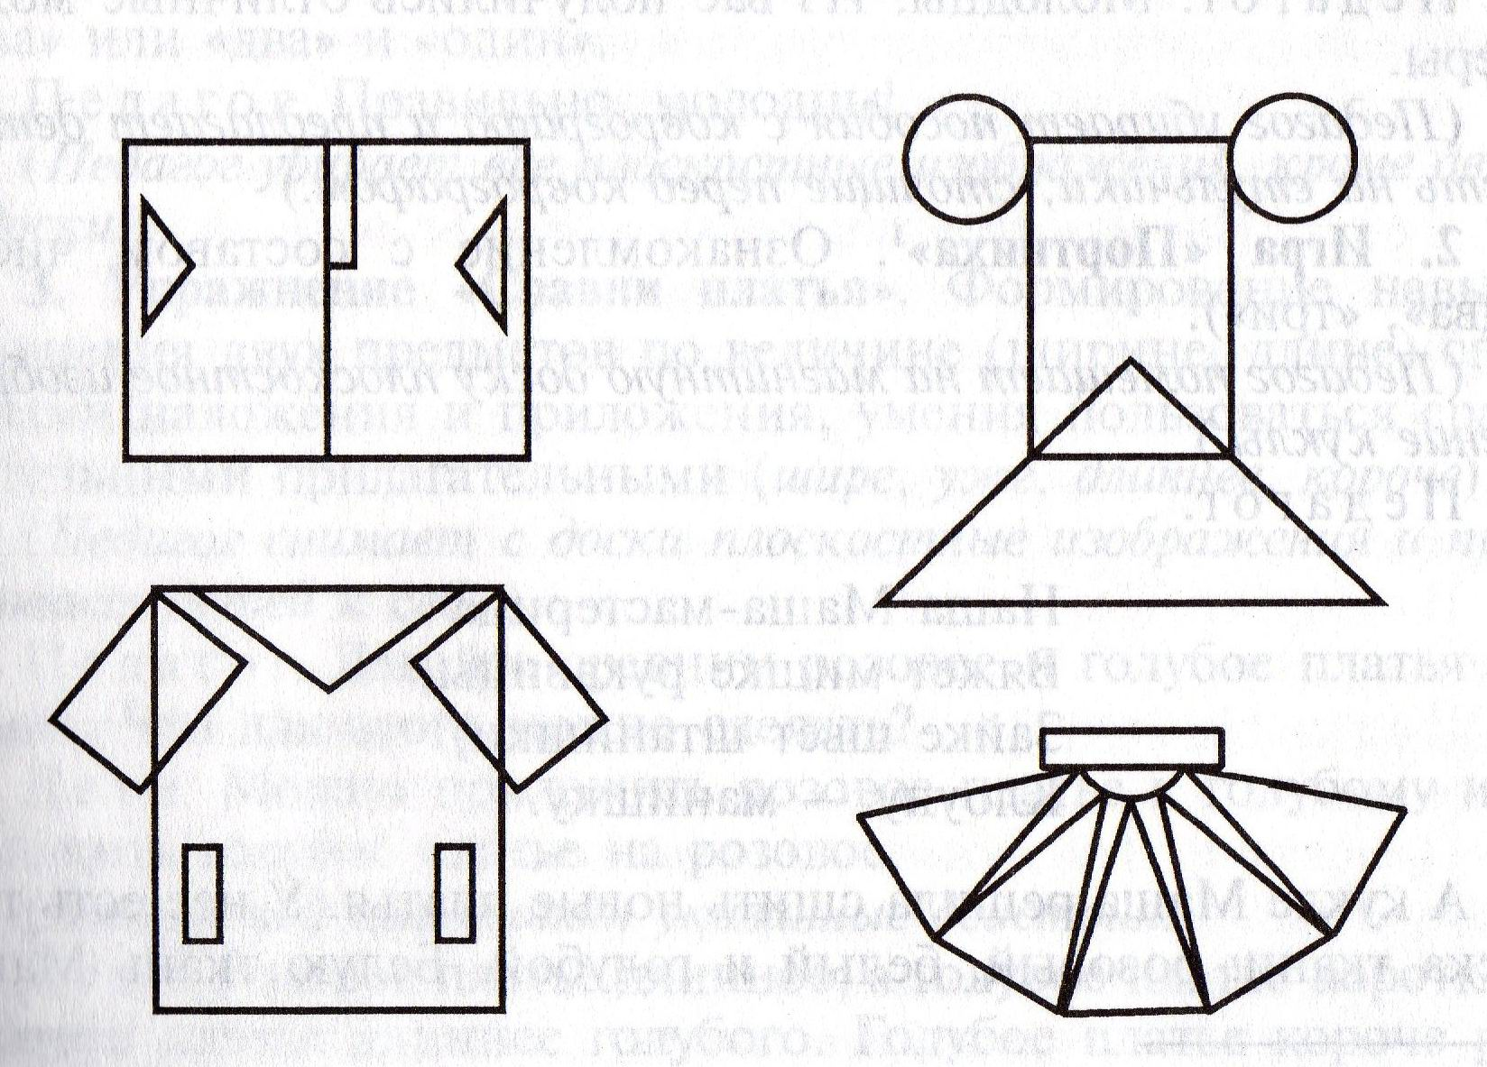
Педагог. Какая одежда у вас получилась? Из каких фигур вы ее собрали?
Дети. Мы сделали шорты. Для этого нам потребовались два больших прямоугольника, один маленький и два маленьких треугольника.
Педагог. Для чего вам потребовались маленькие треугольники?
Дети. Это карманы.
Педагог. Какие по форме карманы у шортов?
Дети. Карманы треугольные.
Педагог. Опишите следующие модели одежды.
Дети. Мы собрали платье из прямоугольника, треугольника и двух кругов.
Педагог. Какие по форме рукава-фонарики у платья?
Дети. Рукава круглые. Еще мы собрали рубашку из большого прямоугольника, четырех маленьких прямоугольников и треугольника.
Педагог. Какие по форме карманы у рубашки?
Дети. Карманы у рубашки прямоугольные. Еще мы собрали юбку из маленького прямоугольника и пяти треугольников.
Педагог. Какие по форме складки у юбки?
Дети. Складки треугольные.
Педагог. Молодцы! Из вас получились отличные модельеры.
(Педагог убирает пособия с коврографа и предлагает детям сесть на стульчики, стоящие перед коврографом.)
2. Игра «Портниха». Ознакомление с составом числа («два», «три»).
{Педагог помещает на магнитную доску плоскостное изображение куклы.)
Педагог.
Наша Маша-мастерица
Вяжет мишке рукавицы,
Зайке шьет штанишки,
Клоуну — манишку.
А кукле Маша решила сшить новые платья. У нее есть три куска ткани: розовый, белый и голубой. Белую ткань Маша будет использовать для отделки, а из розовой и голубой шить платья. Нужно, чтобы платья были разными по цвету. Если Маша будет шить два платья, то какого цвета они будут?
Дети. Маша сошьет одно розовое и одно голубое платье.
(Педагог помещает на магнитную доску плоскостные изображения розового и голубого платьев.)
Педагог. Как получилось два платья? Одно розовое и одно голубое — всего два платья.
(Педагог убирает плоскостные изображения)
Педагог. Если Маша будет шить три платья, сколько будет розовых и сколько голубых?
Дети. Одно голубое и два розовых платья или два голубых и одно розовое платье.
(Педагог помещает на доску изображения одного голубого и двух розовых платьев (у них разная отделка) и во второй ряд — двух голубых (у них разная отделка) и одного розового.)
Педагог. Какой вывод можно сделать? Из каких чисел можно составить число «три»?
Дети. Число «три» можно составить из чисел «один» и «два» или «два» и «один».
Педагог. Правильно, молодцы!
(Педагог убирает все плоскостные изображения, кроме двух, с доски.)
3. Упражнение «Сравни платья». Формирование навыка сравнения двух предметов по величине (ширине, длине) способами наложения и приложения, умения пользоваться сравнительными прилагательными (шире, уже, длиннее, короне).
(Педагог снимает с доски плоскостные изображения и приглашает детей к себе.)
Педагог. Давайте, сравним розовое и голубое платья по длине. Что для этого можно сделать?
Дети. Можно приложить розовое платье к голубому или наложить голубое платье на розовое. (Двое детей выполняют указанные действия.)
Дети. Розовое платье длинное, а голубое платье короткое, розовое платье длиннее голубого. Голубое платье короче розового.
Педагог. Отлично. Теперь сравните платья по ширине. Что вы для этого сделаете?
Дети. Мы наложим розовое платье на голубое.
Педагог. И какой вывод сделаете?
Дети. Голубое платье широкое, а розовое — узкое. Розовое платье уже голубого. Голубое платье шире розового.
Педагог. Отлично, молодцы!
(Педагог вновь помещает на доску изображения платьев.)
4. Упражнение «Сосчитай пуговицы». Формирование навыков количественного счета в пределах десяти. Закрепление в речи количественных числительных, ответов на вопрос «Сколько всего?» Совершенствование навыков сравнения и уравнивания множеств.
(Дети вновь садятся на стульчики. Педагог привлекает их внимание к пуговицам, расположенным на платьях в ряд)
Педагог. Сосчитайте пуговицы на розовом платье. Сколько их всего?
(Дети пересчитывают пуговицы.)
Дети. На розовом платье десять пуговиц.
Педагог. А сколько пуговиц на голубом платье?
Дети. На голубом платье восемь пуговиц.
Педагог. На платье какого цвета больше пуговиц?
Дети. На розовом платье пуговиц больше, чем на го лубом.
Педагог. На сколько пуговиц больше на розовом платье, чем на голубом?
Дети. На розовом платье на две пуговицы больше, чем на голубом.
Педагог. На сколько пуговиц меньше на голубом платье, чем на розовом?
Дети. На голубом платье на две пуговицы меньше, чем на розовом.
Педагог. Что нужно сделать, чтобы пуговиц на платьях стало поровну?
Дети. Нужно добавить на голубое платье две пуговицы (Педагог прикрепляет две пуговицы на изображение голубого платья)
Педагог. Сколько теперь пуговиц на голубом платье?
Дети. На голубом платье теперь тоже десять пуговиц.
Педагог. Что можно сказать о количестве пуговиц на розовом и голубом платьях?
Дети. Теперь на розовом и голубом платьях пуговиц поровну, одинаковое количество.
Педагог. По сколько пуговиц на розовом и голубом платьях?
Дети. На розовом и голубом платьях по десять пуговиц.
(Педагог убирает две пуговицы с голубого платья)
Педагог. Как по-другому можно уравнять количество пуговиц на розовом и голубом платьях?
Дети. Нужно убрать две пуговицы с розового платья.
(Педагог убирает две пуговицы с розового платья)
Педагог. Сколько теперь пуговиц на розовом платье?
(Дети пересчитывают пуговицы на розовом платье)
Дети. На розовом платье теперь восемь пуговиц.
Педагог. Что теперь можно сказать о количестве пуговиц на платьях?
Дети. На голубом и розовом платьях пуговиц поровну, одинаковое количество, по восемь.
Педагог. Очень хорошо! Вы очень хорошо считаете.
(Педагог убирает изображения с коврографа)
5. Пальчиковая гимнастика «У Матрешиной сестрицы...» Развитие координации речи с движением, развитие тонкой моторики. Совершенствование навыка счета на слух.
(Педагог предлагает детям встать около стульчиков и выполнить знакомую пальчиковую гимнастику)
У Матрешиной сестрицы Дети выполняют ритмичные удары пальцами
правой руки, начиная с указательного, по левой ладони.
По деревне небылицы: Ритмичные удары пальцами левой руки, начиная с
указательного, по правой ладони.
Ходит утка в юбке, На каждое название животного загибают
И теплом полушубке, пальцы на обеих руках, начиная с больших.
Курочка — в жилете,
Петушок — в берете,
Коза — в сарафане,
Заинька — в кафтане,
А всех их пригоже Ритмичные чередующиеся хлопки в ладоши и
Корова в рогоже. удары кулачками.
Русская народная потешка
Педагог. О скольких животных говорится в этой потешке? Сосчитайте.
Дети. О шести животных.
Педагог. А сколько названий одежды для животных вы услышали? Сосчитайте.
Дети. Всего семь названий одежды.
Педагог. Вы опять хорошо считали. Молодцы!
6. Игра «Подбери одежду». Формирование представлений о времени (времена года). Развитие мыслительных операций, речевой деятельности.
{Педагог предлагает детям сесть на ковер и кладет на него четыре разноцветных сектора круга.)
Педагог. Игра «Разноцветный круг» вам уже знакома. Для начала вы должны сложить круг так, чтобы правильно показать чередование времен года.
{Дети все вместе складывают круг и комментируют свои действия.)
Дети. Белая часть круга — зима, светло-зеленая — весна, красная — лето, желтая — осень.
Педагог. После какого времени года наступает весна?
Дети. Весна наступает после зимы.
Педагог. Перед каким временем года наступает лето?
Дети. Лето наступает перед осенью.
{Педагог кладет на ковер предметные картинки с изображениями одежды и обуви для разных сезонов.)
Педагог. Подберите одежду и обувь для каждого из времен года и расскажите об этом.
{Дети раскладывают картинки на сектора и комментируют свои действия.)
1-й ребенок. Шубку, меховую шапочку, рукавички и меховые сапожки мы положили на белую часть круга, потому что такую одежду и обувь носят зимой. А белая часть круга у нас обозначает зиму.
2-й ребенок. Шорты, футболку, бейсболку и сандалии мы положили на красную часть круга, потому что такую одежду и обувь носят летом. А красная часть круга у нас обозначает лето.
3-й ребенок. Плащ, берет и резиновые сапожки мы положили на желтую часть круга, потому что такую одежду носят осенью. А желтая часть круга у нас обозначает осень.
4-й ребенок. Комбинезон, вязаную шапочку и ботинки мы положили на светло-зеленую часть круга, потому что такую одежду носят весной. А светло-зеленая часть круга у нас обозначает весну.
Педагог Вы дали толковые объяснения и правильно выполнили все задания. Я горжусь вами! {Педагог убирает пособия)
7. Работа в тетради. Упражнение «Нарисуй пуговицы». Соотнесение числа и цифры. Закрепление знаний о цифрах «1», «2», «3», «4». Подготовка к формированию представлений об арифметических действиях.
{Педагог приглашает детей за столы, на которых приготовлены тетради и карандаши.)
Педагог. В тетрадях у вас нарисованы комбинезоны для мишек. На комбинезонах разное количество пуговиц. Сколько пуговиц на каждом комбинезоне? Сосчитайте.
Дети. На красном комбинезоне одна пуговица. На желтом комбинезоне две пуговицы. На синем комбинезоне три пуговицы. На коричневом комбинезоне четыре пуговицы.
Педагог. Над каждым комбинезоном написана соответствующая цифра. Какая цифра написана над красным комбинезоном?
Дети. Над красным комбинезоном написана цифра «один».
Педагог. Какая цифра написана над желтым комбинезоном?
Дети. Над желтым комбинезоном написана цифра «два».
Педагог. Какая цифра написана над синим комбинезоном?
Дети. Над синим комбинезоном написана цифра «три».
Педагог. Какая цифра написана над коричневым комбинезоном?
Дети. Над коричневым комбинезоном написана цифра «четыре».
Педагог. Верно. А теперь вы должны будете дорисовать на каждом комбинезоне столько пуговиц, чтобы их стало четыре. На всех комбинезонах должно быть по четыре пуговицы. Дорисуйте пуговицы. Сколько пуговиц вы нарисуете на первом комбинезоне?
Дети. Три.
Педагог. А на втором?
Дети. Две.
Педагог. А на третьем?
Дети. Одну.
(Дети выполняют задание. Педагог оказывает им необходимую помощь.)
Педагог. Сколько пуговиц вы нарисовали на последнем комбинезоне?
Дети. На коричневом комбинезоне мы не нарисовали ни одной пуговицы.
Педагог. Почему?
Дети. На нем уже было четыре пуговицы.
Педагог. Правильно, молодцы! Вы все верно сделали. Комбинезоны для мишек готовы. А теперь раскрасьте самих мишек так, как вам хочется.
{Дети выполняют задание)
Педагог. Хорошо. У вас получились очень красивые мишки. Сколько их всего?
Дети. Всего четыре мишки.
Педагог. А комбинезонов сколько?
Дети. Тоже четыре.
Педагог. Хватит ли всем мишкам по комбинезону?
Дети. Да, хватит.
Педагог. Почему вы так думаете?
Дети. Мы так думаем, потому что мишек и комбинезонов поровну.
Педагог. Что ж, вы думаете правильно. Закройте тетради.
(Педагог убирает тетради и карандаши?)

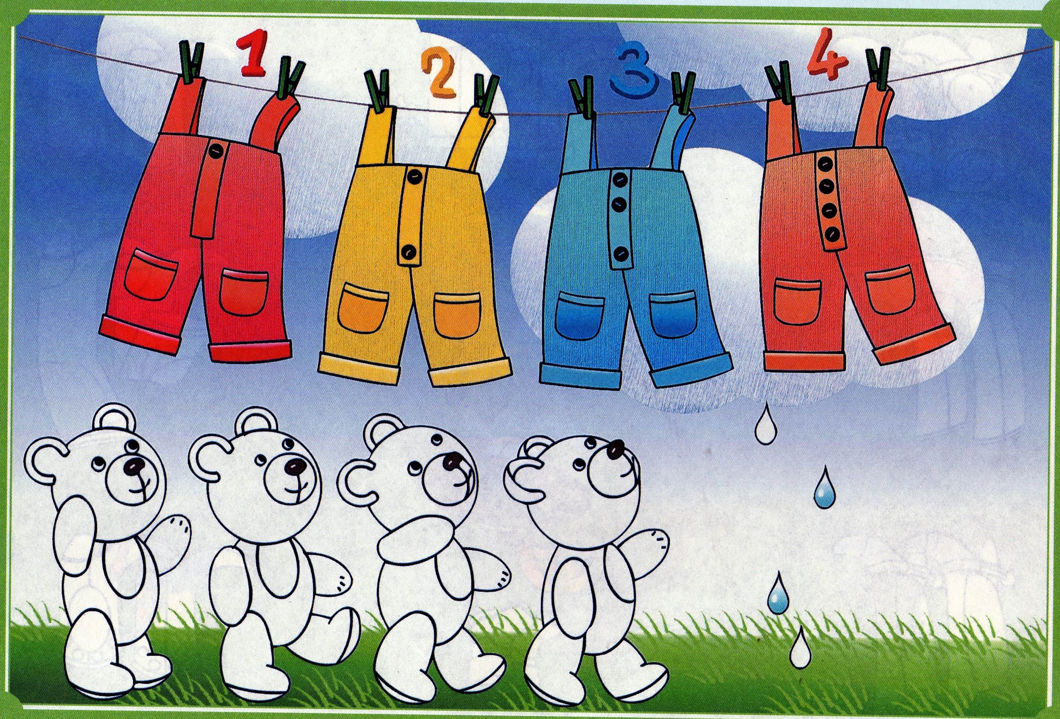

8. Игра «Украсим свитер». Совершенствование умения узнавать и различать плоские геометрические фигуры (круг, овал, квадрат, прямоугольник), навыков ориентировки на плоскости.
(Педагог помещает на магнитную доску плоскостное изображение свитера, ставит на столик контейнер с геометрическими фигурами и приглашает детей к доске.)
Педагог. Давайте украсим вот этот свитер орнаментом. Слушайте мои инструкции и точно выполняйте их. Украсьте среднюю полосу на груди тремя красными треугольниками.
(Один из детей выполняет задание.)
Педагог. Верх воротника украсьте орнаментом из желтых кругов.
(Один из детей выполняет задание.)
Педагог. Таким же орнаментом украсьте низ рукавов и нижний край свитера.
(Один из детей выполняет задание.)
Педагог. Теперь в верхней полосе на груди слева выложите бантик из желтых треугольников.
(Один из детей выполняет задание.)
Педагог. Вот какой красивый свитер получился. Молодцы! Вы точно выполнили мои инструкции.
(В завершение можно предложить детям рассказать, какие части свитера украшены орнаментами. После того как дети выполнят и это задание, педагог убирает пособие)
9. Организация окончания занятия. Оценка работы детей. (Педагог предлагает детям вспомнить, что нового они узнали на занятии, чему научились, в какие новые игры играли, а потом оценивает деятельность каждого ребенка.)

